Ниже представлены примеры автомобилей данного класса:
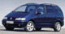
  6 | 0 | 2 | 2 | 5

Volkswagen Sharan

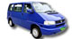
  9 | 0 | 4 | 2 | 5

Volkswagen Caravelle

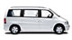
  9 | 0 | 4 | 4 | 5

Mercedes-Benz Vito

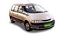
  7 | 0 | 4 | 2 | 5

Renault Espace
Ниже приведена расшифровка пиктограмм:
взрослые пасссажиры
дети-пасссажиры
крупногабаритный багаж
малогабаритный багаж
количество дверей

